جامعة دمشق
كلية الهندسة المعلوماتية

مشروع مادة

المترجمات
Flask, jinja2, html, css

إعداد الطالب:
سالم حميد الحريري

العام الدراسي 2026

جدول المحتويات
جدول المحتويات 2
1. ملخص المشروع 3
2. التقنيات والمتطلبات 3
3. البنية العامة ومسار الترجمة 3
4. تنظيم ملفات المشروع 4
5. التحليل المعجمي والنحوي 4
6. شجرة البنية المجرّدة AST 5
7. جدول الرموز والتحليل الدلالي 6
8. توليد الشيفرة وبيئة التشغيل 6
9. السلامة والحدود التشغيلية 7
10. واجهة الأوامر والتقارير 7
11. الأمثلة والاختبارات 8
12. نطاق اللغة والقيود 8
13. الخلاصة 8

1. ملخص المشروع
يقدّم هذا المشروع مترجمًا من مصدر إلى مصدر (Source-to-Source Compiler) مكتوبًا بلغة Java 17 وباستخدام ANTLR 4. يستقبل المترجم تطبيق ويب مكتوبًا بمجموعة فرعية مضبوطة من Python، وقوالب تجمع HTML مع صياغة شبيهة بـJinja2، وملفات CSS. بعد التحليل المعجمي والنحوي والدلالي، يولّد تطبيق Python قابلًا للتشغيل بخادم HTTP من المكتبة القياسية فقط، من دون Flask أو Jinja2.
التصميم عام وغير مرتبط بأسماء مثل products أو delete_product. لذلك يعمل تطبيقا examples/products وexamples/tasks عبر القواعد والمراحل نفسها، ويبرهنان أن المترجم لا يولّد حلًا ثابتًا لمجال واحد.

2. التقنيات والمتطلبات
- Java 17: لغة تنفيذ المترجم وبناء نماذج AST والتحليل والتوليد.
- ANTLR 4.13.2: توليد المحللات المعجمية والنحوية من ملفات .g4.
- Maven 3.9+: إدارة البناء والاعتماديات وتشغيل الاختبارات وإنتاج target/compiler.jar.
- JUnit 5.11.4: اختبارات الوحدات والتكامل والقبول.
- Python 3.10+: تشغيل التطبيقات الناتجة واختبارات القبول، من دون حزم ويب خارجية.

3. البنية العامة ومسار الترجمة
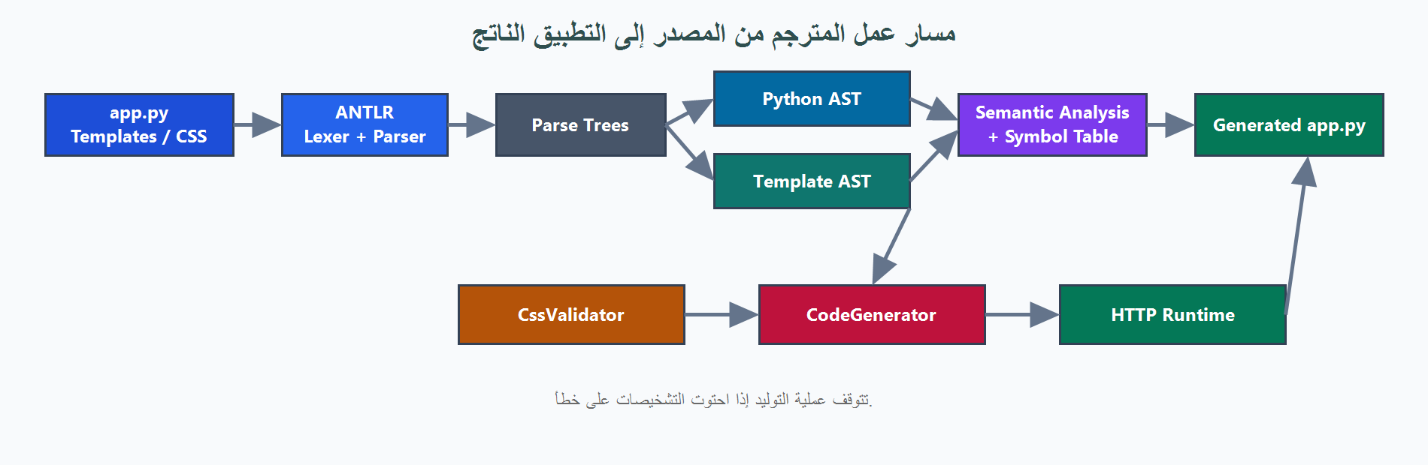
الشكل (1): مسار الترجمة الكامل ومكوّناته.
تنفّذ CompilerService هذا التسلسل. تقرأ الملفات بترميز UTF-8، وتجمع التشخيصات، ولا تبدأ التوليد عند وجود خطأ. أما ProjectResult فيحمل Python AST، وخريطة القوالب، وجدول الرموز، والتشخيصات في نتيجة واحدة.

4. تنظيم ملفات المشروع
المسار | المسؤولية
src/main/antlr4/edu/compiler/antlr | قواعد Python والقوالب وCSS؛ يولّد Maven أصناف ANTLR داخل target/.
src/main/java/edu/compiler/frontend | تشغيل Lexer وParser وتحويل أخطاء ANTLR إلى تشخيصات منظمة.
src/main/java/edu/compiler/builder | تحويل Parse Trees إلى عقد AST مستقلة.
src/main/java/edu/compiler/ast | العقد الأساسية، الموقع المصدري، الزائر، وطباعة الأشجار.
src/main/java/edu/compiler/symbols | تمثيل الرموز وجدولها وعرض النطاق والنوع المستنتج.
src/main/java/edu/compiler/semantic | فحص الأسماء والاستدعاءات والمسارات والقوالب وHTML وCSS.
src/main/java/edu/compiler/generator | توليد Python والقوالب وبيئة تشغيل الويب.
src/main/java/edu/compiler/report | إنشاء تقارير HTML تفاعلية للـAST وجدول الرموز.
src/test/java/edu/compiler | اختبارات الواجهة والبناء والدلالة والتوليد والتكامل.
examples | تطبيقات صحيحة وحالات سلبية تعرض رسائل الأخطاء.
language-spec.md | المواصفة الدقيقة للغة المدعومة.
compiler_tool.py | واجهة طرفية تفاعلية وقابلة للبرمجة للبناء والتشغيل والتقارير.

المجلدات target/ وoutput/ وreports/ ناتجة عن التشغيل ولا تُعد جزءًا من المصدر.

5. التحليل المعجمي والنحوي
توجد ثلاثة أزواج من القواعد:
- PythonSubsetLexer.g4 وPythonSubsetParser.g4 لتحليل الدوال، والتعيين، والتحكم بالتدفق، والتعابير، والقوائم والقواميس، واستدعاءات الدوال، و@app.route.
- TemplateLexer.g4 وTemplateParser.g4 للتمييز بين HTML والنص و{{ ... }} وكتل {% for %} و{% if %}.
- CssLexer.g4 وCssParser.g4 للمحددات وقواعد الخصائص والقيم المدعومة.
يعالج PythonLexerBase المسافات البادئة ويصدر الرمزين INDENT وDEDENT. تشغّل Frontend المحللات وتستبدل مستمعات ANTLR الافتراضية بـCollectingErrorListener، فتظهر الأخطاء بصيغة موحّدة مثل:
file:line:column: severity code: message
يُستخدم LEX001 للأخطاء المعجمية وSYN001 للأخطاء النحوية.

6. شجرة البنية المجرّدة AST
لا تُستخدم Parse Tree الناتجة من ANTLR بوصفها التمثيل النهائي. يحوّلها PythonAstBuilder وTemplateAstBuilder إلى شجرتين مستقلتين موجّهتين لمعنى البرنامج. ترث كل عقدة من AstNode، وتحمل SourceLocation، وتكشف أبناءها عبر children()، وتدعم تعدد الأشكال بواسطة AstVisitor.
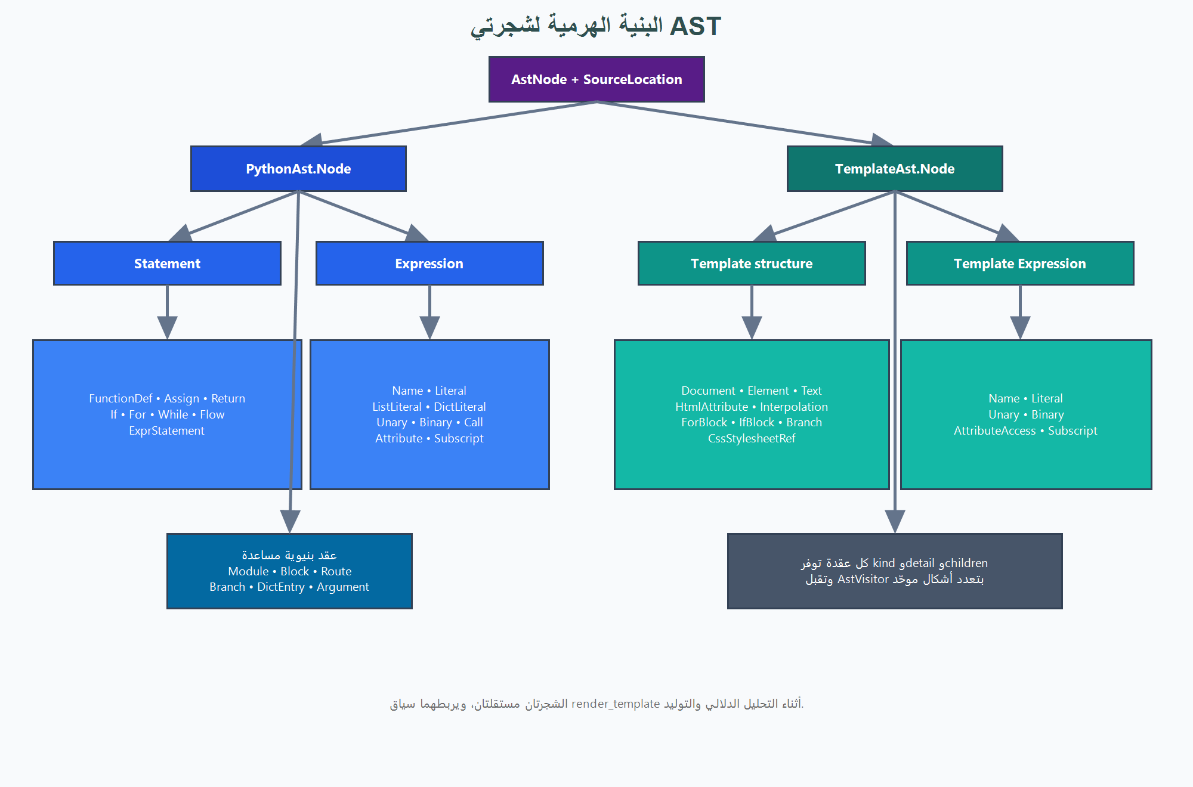
الشكل (2): البنية الهرمية لشجرتي Python AST وTemplate AST.
تربط DictEntry مفتاح القاموس بقيمته، وتحفظ Argument وسيط الاستدعاء وقيمته. تمثّل FunctionDef اسم الدالة ومعاملاتها وRoute الاختياري وجسمها، بينما تحفظ If فروع if/elif وجسم else. وتمثل Template AST بنية HTML والنصوص والاستيفاء والحلقات والشروط. يبقى CSS أصلًا مُحللًا ومتحققًا منه ثم يُنسخ كما هو؛ ويوفر النموذج CssStylesheetRef كعقدة مرجعية من دون إنشاء AST رئيسية ثالثة.
يربط التحليل الدلالي الشجرتين: فوسائط render_template("page.html", items=items) الاسمية تنشئ نطاق القالب، ثم يستخدم المولّد القيم الفعلية وقت الطلب لتشغيل دالة العرض الناتجة.

7. جدول الرموز والتحليل الدلالي
يجمع SemanticAnalyzer تعريفات الدوال ومتغيرات الوحدة أولًا، مما يسمح بالاستدعاءات الأمامية والاستدعاء الذاتي. ثم يبني نطاقات للدوال ومعاملاتها ومتغيرات الحلقات وربط القوالب. يسجل SymbolTable اسم كل رمز ونوعه ونطاقه وموقعه ونوعه المستنتج. أنواع الرموز هي: VARIABLE وFUNCTION وPARAMETER وLOOP_VARIABLE وTEMPLATE_BINDING.
تشمل الفحوص الأساسية:
- حل الأسماء ومنع الاسم غير المعرّف (SEM001).
- التحقق من عدد وسائط الدوال والدوال المضمنة (SEM002).
- منع تكرار المسار لنفس HTTP method (SEM003).
- التحقق من وجود القالب واسمه الثابت (SEM004).
- مطابقة أسماء القالب مع سياق العرض (SEM005) وقابلية هدف الحلقة للتكرار (SEM006).
- رفض الدوال والطرائق غير المدعومة (SEM007) وسياق return/break/continue غير القانوني (SEM008).
- كشف التكرار في التصريحات أو المعاملات (SEM009) وعدم تطابق معاملات المسار مع الدالة (SEM011).
- رفض تراكيب المعاملات المعروفة الخطأ (SEM012)، وعناصر وسمات HTML غير المدعومة (SEM013)، وخصائص CSS غير المدعومة (SEM014).
يدعم المحلل دوالًا مضمنة محددة مثل len وrange وstr وint، وطرائق مثل append وremove وget. هذه السياسة المقيدة تمنع قبول استدعاءات لا يستطيع المترجم التحقق منها.

8. توليد الشيفرة وبيئة التشغيل
ينسّق CodeGenerator ثلاثة مولدات:
- PythonEmitter: يحوّل عقد Python AST إلى تعيينات ودوال وتعابير وتعليمات تحكم Python صالحة.
- TemplateEmitter: يولّد دوال عرض للقوالب؛ يحوّل الحلقات والشروط إلى Python ويطبّق escaping على الاستيفاء النصي وسمات HTML.
- WebRuntimeEmitter: يضيف سجل المسارات وخادم ThreadingHTTPServer وتحليل الطلبات والاستجابات وخدمة CSS.
ينتج الأمر compile ملف output/app.py وينسخ ملفات CSS المتحقق منها إلى output/static. تُقيّم قيم سياق القالب عند كل طلب، لذلك تظهر تعديلات القوائم في الطلبات اللاحقة ولا ينتج المترجم صفحات ثابتة مسبقًا.
تدعم بيئة التشغيل GET وPOST، والمعاملات الصحيحة مثل <int:item_id>، والنماذج ذات application/x-www-form-urlencoded، وإعادة التوجيه بحالة 303. تعيد المسارات المفقودة 404، والطريقة غير المدعومة 405، والمدخل السيئ 400، والخطأ الداخلي 500.

9. السلامة والحدود التشغيلية
- تهرّب قيم القوالب بواسطة html.escape(..., quote=True)، وتعرض None كنص فارغ.
- لا تستخدم الشيفرة الناتجة eval أو exec.
- يقتصر جسم POST على 1 MiB.
- تُقبل إعادة التوجيه إلى مسار محلي يبدأ بـ/ ولا يبدأ بـ//.
- تُخدم ملفات .css فقط بعد التحقق من بقاء المسار داخل مجلد static.
- لا تُعرض تفاصيل الاستثناء أو stack trace للمستخدم عند الخطأ 500.
الخادم تعليمي ومحلي؛ البيانات محفوظة في الذاكرة وتضيع بعد إعادة التشغيل. المصادقة وقاعدة البيانات وTLS وتحديد المعدل والعزل متعدد المستخدمين ليست ضمن نطاق الإصدار الحالي.

10. واجهة الأوامر والتقارير
يبني Main واجهة JAR بثلاثة أوامر:
mvn clean package
java -jar target/compiler.jar compile examples/products/app.py --templates examples/products/templates --css examples/products/static --out output/products
java -jar target/compiler.jar ast examples/products/app.py --templates examples/products/templates --css examples/products/static
java -jar target/compiler.jar symbols examples/products/app.py --templates examples/products/templates --css examples/products/static
python output/products/app.py 8000
يطبع ast جميع العقد وأبناءها ومواقعها، ويطبع symbols جدول الرموز. يضيف الخيار --html FILE تقريرًا مستقلًا يعمل دون اتصال. يعرض تقرير AST رسمًا تفاعليًا يدعم التكبير وطي الفروع والبحث النصي، بينما يعرض تقرير الرموز الاسم والنوع والنطاق والموقع.
يوفر compiler_tool.py قائمة تفاعلية وأوامرًا مختصرة مثل:
python compiler_tool.py list
python compiler_tool.py run products --port 8000
python compiler_tool.py reports products --open
python compiler_tool.py test
ويعيد بناء JAR تلقائيًا إذا كان مفقودًا أو أقدم من ملفات المصدر.

11. الأمثلة والاختبارات
يمثل examples/products التطبيق المرجعي: عرض المنتجات وصورها عبر روابط URL، وإضافة منتج، وعرض التفاصيل، والحذف، وخدمة التنسيق. ويمثل examples/tasks مجالًا مختلفًا لاختبار عمومية التصميم. تحتوي examples/negative-tests حالات مقصودة مثل الاسم غير المعرّف، وعدد الوسائط الخاطئ، والمسار المكرر، والقالب المفقود، وربط القالب غير الصحيح.

تغطي حزمة JUnit:
- FrontendTest للقواعد الثلاث.
- AstBuilderTest لبناء الشجرتين والطباعة.
- SemanticAnalyzerTest للرموز والتشخيصات الدلالية.
- CodeGeneratorTest لصحة Python الناتج والهروب الآمن.
- HtmlReportWriterTest لتقارير HTML.
- PythonAcceptanceTest للحسابات، والاستدعاءات الأمامية، والعودية، والحلقات، والتحكم بالتدفق، والطفرات.
- ProductApplicationTest وSecondApplicationTest لتشغيل تطبيقين كاملين، وTerminalToolTest للأداة الطرفية.
يمكن تنفيذ التحقق الكامل عبر:
mvn test

12. نطاق اللغة والقيود
يدعم Python المقيد القيم الأساسية والقوائم والقواميس، والتعيين العادي والمركب، والتعابير الحسابية والمنطقية والمقارنات، والفهرسة والوصول للسمات، والدوال، وif/elif/else وfor وwhile وbreak/continue/pass. وتدعم القوالب الاستيفاء وfor وif/elif/else والتداخل. كما يدعم المشروع مجموعة مضبوطة من عناصر HTML وسماته ومحددات وخصائص CSS.
لا يدعم الإصدار الحالي الاستيراد العام، والأصناف، والاستثناءات، وasync، والمولدات، وميزات Python الكاملة، ولا وراثة القوالب ومرشحات Jinja2 وJavaScript وHTML/CSS الكاملين. رفض هذه الميزات صراحةً جزء من تصميم اللغة، وليس خللًا في التنفيذ.

13. الخلاصة
يحقق المشروع دورة ترجمة متكاملة: قراءة ثلاث لغات مترابطة، بناء شجرتي AST كائنيتين، إنشاء جدول رموز، إجراء فحوص دلالية مشتركة بين Python والقوالب، ثم توليد تطبيق ويب يعمل فعليًا من دون إطار خارجي. ويجعل فصل المراحل، والتشخيصات ذات المواقع، وتطبيق المجال الثاني، واختبارات HTTP من السهل التحقق من أن الناتج مبني من بنية البرنامج ومعناه، لا من نسخ المصدر أو تخصيص المترجم لمثال المنتجات.

